**Deployment Manual**

**Loot Ledger**

Dieses Manual ist eine kurze Step by Step Anleitung zur Installation unserer Website Loot Ledger. Diese Website wurde als Semesterprojekt für das Fach ITP (IT-Projektarbeit) entwickelt.

# **XAMPP**

Um unsere Website lokal starten zu können muss zuerst XAMPP installiert sein. Falls XAMPP auf Ihrem System noch nicht auf können Sie über diesen Link die neuste stabile XAMPP Version für Ihr Betriebssystem herunterladen:

<https://www.apachefriends.org/de/download.html>

Bei der Installation brauchen sie keine speziellen Einstellungen vornehmen.

Wenn XAMPP installiert ist, öffnen Sie bitte das Programm und starten der Apache und My SQL Module.

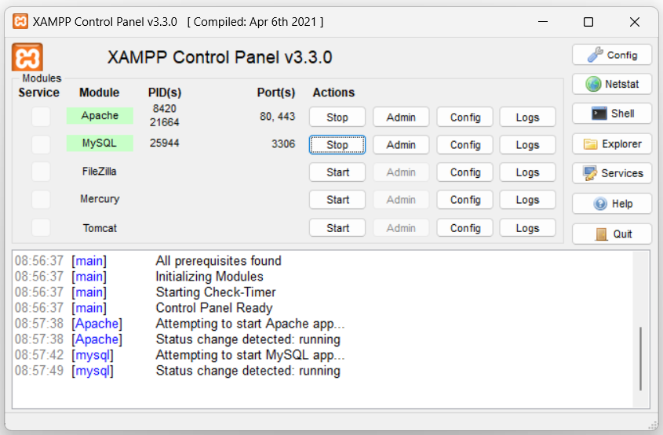

# **Project entpacken / GIT Repository clonen**

Der Code unsere Website kann entweder aus dem abgeben ZIP File aus dem Unterordner /SourceCode entpackt oder von unserem GIT Repository geklont werden. Nützten Sie dafür folgenden Link:

<https://github.com/SilverPheonix/Loot-Ledger.git>

Dieser Code soll nun in den Ordner C:\xampp\htdocs Ihres lokalen Systems gespeichert werden.

# **Datenbank einrichten**

Bitte öffnen Sie nun PHP Admin über diesen Link:

[http://localhost/phpmyadmin/](http://localhost/phpmyadmin/t)

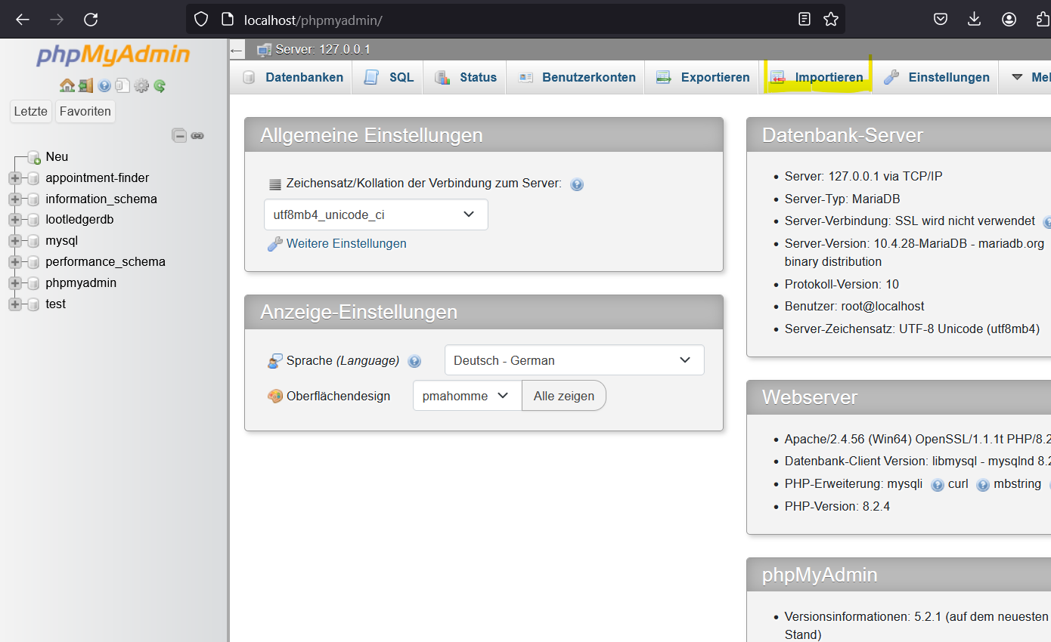

Klicken Sie auf den oben gelb maskierten Button „Importieren“. Hier können Sie dann auf „Durchsuchen“ klicke und die lootledger.sql Datei auswählen, dieses finden Sie im Source Code im Unterordner src\db. Wenn Sie weiter runterscrollen können Sie auf „Importieren“ klicken, um die Datenbank zu installieren.

# **Website starten**

Nach dieser Vorbereitung können Sie über den link localhost/ordernname/html die Website aufrufen. Mit Ordnername ist der Name des Ordners des Source Codes im htdocs Ordner gemeint (z.B.: localhost/lootledger/html)

Die Anleitung zur Benützung unsere Website können Sie im User Manual finden.